附件7：

中华儿慈会青爱工程专项基金介绍

青爱工程背景
青爱工程，全称为：中国青少年艾滋病防治教育工程，启动于2006年12月23日；2011年11月1日，成立中华儿慈会青爱工程专项基金。
青爱工程以青少年爱的教育为使命，以青春期教育为核心，以人格健全为目标，以小屋服务、运行能力建设为导向，以培育青少年爱的素养、爱的能力为宗旨，持续探索符合中国国情与学生年龄特点的健康教育模式，以实现对青少年的关爱。项目通过募集社会资金，在全国大中小学幼儿园援建“青爱小屋”，通过“十个一功能”（牌房师书课、社影讲家功）的建立健全，给学校赋能，帮助学校开展艾滋病防治教育、性健康教育、心理健康教育和公益慈善理念培育，并对部分艾滋孤儿及家庭进行救助。
2008年汶川地震后，经青爱工程办公室及其形象大使白岩松先生倡议，共同发起“青少年灾后心理援助联合公益行动”，简称：1+1心联行动。项目由青爱工程办公室具体负责实施，通过在灾区学校援建心联小屋（灾区版青爱小屋），从灾后心理重建入手，对青少年进行爱的教育。
截止2013年12月25日，青爱工程已在全国17个省、直辖市、自治区的34个地区的大、中、小学、幼儿园援建了300所青爱小屋，建立了6个青爱工程基地（四川省、大庆市、抚顺市、牡丹江市、重庆市、江阴市），2家工作站（成都市青羊区、云南省盈江县），并于2010年资助成都大学开设了性教育辅修专业；青爱工程还援建了177所心联小屋，在四川省建立了1个1+1心联行动基地，在青海省西宁市、玉树州以及甘肃省舟曲县建立了3家工作站。
2009年，青爱工程形象大使白岩松被授予“中华慈善优秀工作者（志愿者）奖”。2012年2月，经网民投票推选，青爱小屋以先进的公益理念和创新的教育模式荣获“镜头下的责任中国”特等奖。

主办单位：中华少年儿童慈善救助基金会、中国教育学会
支持单位：中国民主促进会中央委员会
首任形象大使：白岩松
青爱工程总顾问：
十一届全国人大副委员长、民进中央主席 严隽琪
十届全国人大副委员长、原民进中央主席 许嘉璐
十届全国政协副主席、原民进中央副主席 张怀西
青爱工程首席顾问：
十一届全国人大常委、民进中央副主席 王佐书
欧元之父、诺贝尔经济学奖获得者 罗伯特·蒙代尔
青爱工程领导小组组长：著名教育家、中国教育学会名誉会长 顾明远

青爱工程使命及愿景
使命：
促进青少年爱的教育，创建负责任的社会组织，以良好的社会影响回馈我
们所有的赞助人和支持者，使爱和善人人可及。

使命描述：
青爱工程通过援建青爱小屋、青爱基地，在全国的大、中、小学及幼儿园，大面积、规模化、系统性地展开四项核心功能：艾滋病防治教育、性健康教育、心理健康教育和慈善教育，以此提升青少年爱的素养、爱的能力；同时也对艾滋病致孤儿童或家庭实施救助，使其从小树立艾滋病防治意识，接受健全的性健康教育，养成完整的人格。
青爱工程并不是简单地将募集到的社会资源投入到我们的目标学校或社区中，而是要通过小屋、基地的援建，强化其教育、服务能力，创建负责任的社会组织，使中国广大的青少年群体获得爱的收益，藉此以青爱工程良好的社会影响力回馈我们所有赞助人及支持者。

愿景：
创“万间小屋”，造“万方福田”
愿景描述：
安得广厦千万间，大庇天下寒士俱欢颜，风雨不动安如山。如果仅是冰冷的水泥森林，即便有广厦千万间，也不如温馨茅屋一小间。今天这个时代，我们缺的不是广厦，缺的是一间小屋。一间安心、友爱的小屋，一间使教育面向世界及未来的小屋，一间能使青少年梦想绽放的小屋。白岩松曾说过，爱的教育，在中国是一片废墟。在这个爱的废墟上，我们要创造一间间小屋，要让它们连成片，覆盖中国大地。
每间青爱小屋，都包含了性健康教育、艾滋病防治、心理健康教育及慈善公益心的培育。有了青爱小屋，爱的教育不再空洞无物、纸上谈兵。有了这间小屋，形式主义将得到控制，各项法规纲要将会有承接的土壤；古今中外关于爱的智慧，将在学校及社区里落地；家长、社会不再会只关注孩子学习成绩，而更关注他们的情绪感受及身心健康；青春期的性健康教育不再会难以推动，社会大众不再谈性色变；艾滋感染、堕胎、性侵不再是社会顽疾，人们不再因此慨叹世态炎凉、道德沦丧。
有了这间小屋，社会组织如何发育，慈善事业如何发展，社会创新如何落实，中国的志愿者团队如何建设，将出现广阔的试验田；全国各地都有学校，学校中都有青爱小屋，这是大家熟悉的环境，这是我们身边值得信赖的福田。全国各地的爱心人士们不必再舍近求远，把爱心献给自己不了解的机构，也不必再担忧善款捐了没法控制，不再苦恼于找不到好的慈善项目。
一间小屋是个点，万间小屋就连成片，这万间小屋将是全中国49万所大、中、小学、和幼儿园当中的一万座庙宇、一万所教堂、一万家基金会、一万个慈善工作站，它将是一万个有序的志愿者组织，将为千万个家庭输送爱的力量，树立善的榜样。这万间小屋让我们得以亲证亿万人民的平安幸福，寄托子孙后代的平安幸福。这个时候，我们古人“一屋已扫，天下太平”的理想就将得以实现。

青爱工程口号

知性中国，爱育天下。

青爱工程基本情况

一、项目简介
项目名称：中国青少年防治艾滋病教育工程（简称：青爱工程）
英文名称：AIDS Prevention Education Project for Chinese Youth（简称：APEPCY）
成立时间：2006年12月23日，项目启动；2011年11月1日，中华少年儿童慈善救助基金会设立青爱工程专项基金。
主办单位：中华少年儿童慈善救助基金会 中国教育学会
支持单位：中国民主促进会中央委员会
形象大使：白岩松
项目标识：
1.标志正中由“青”“艾”两字结合，构成
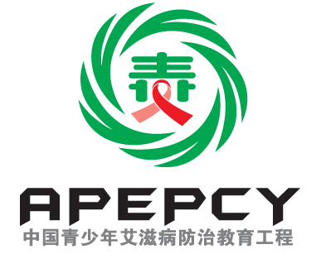
一个厚重的“责”字。代表全社会、全人类都
有责任关注青少年艾滋病防治教育。
2.标志正中下方的红丝带图案，是防治艾
滋病的标志。绿色象征朝气蓬勃的青少年。
3.标志外部环绕的青青艾叶，代表循环往
复、生生不息的生命之流，象征“青爱工程”的功在当代、利在千秋的公益善举。
4.五片旋转、交叠的艾叶，代表政府、学校企业、社会团体、媒体中的个人和机构，五部分力量汇聚，协力推动青爱工程。
5.标志下方为中国青少年艾滋病防治教育工程的英文缩写。
项目宗旨：青爱工程“以艾滋病防治为使命，以青春期教育为核心，以人格
健全为目标，以小屋能力建设为导向，以培育青年爱的素养、爱的能力”为宗旨。
实施渠道：青爱工程是一个将慈善和教育结合起来的公益项目。通过募集社会资金，在全国大中小学幼儿园援建“青爱小屋”，建立、健全小屋的“牌房师书课、社影讲家功”十项基本功能，推动学校的艾滋病防治教育、性健康教育、心理健康教育和慈善教育，并对艾滋病致孤孤儿、孤老进行救助，在救助活动中，传播慈善理念，拓展项目实施。

青爱工程总顾问

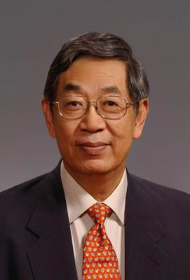
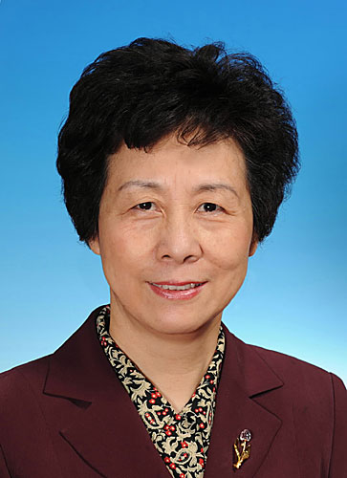

张怀西
十届全国政协副主席
原民进中央副主席
严隽琪
十一届全国人大副委员长
民进中央主席
许嘉璐
十届全国人大副委员长
原民进中央主席

青爱工程首席顾问
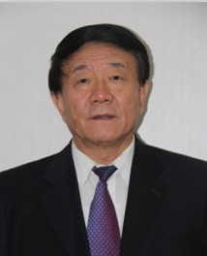
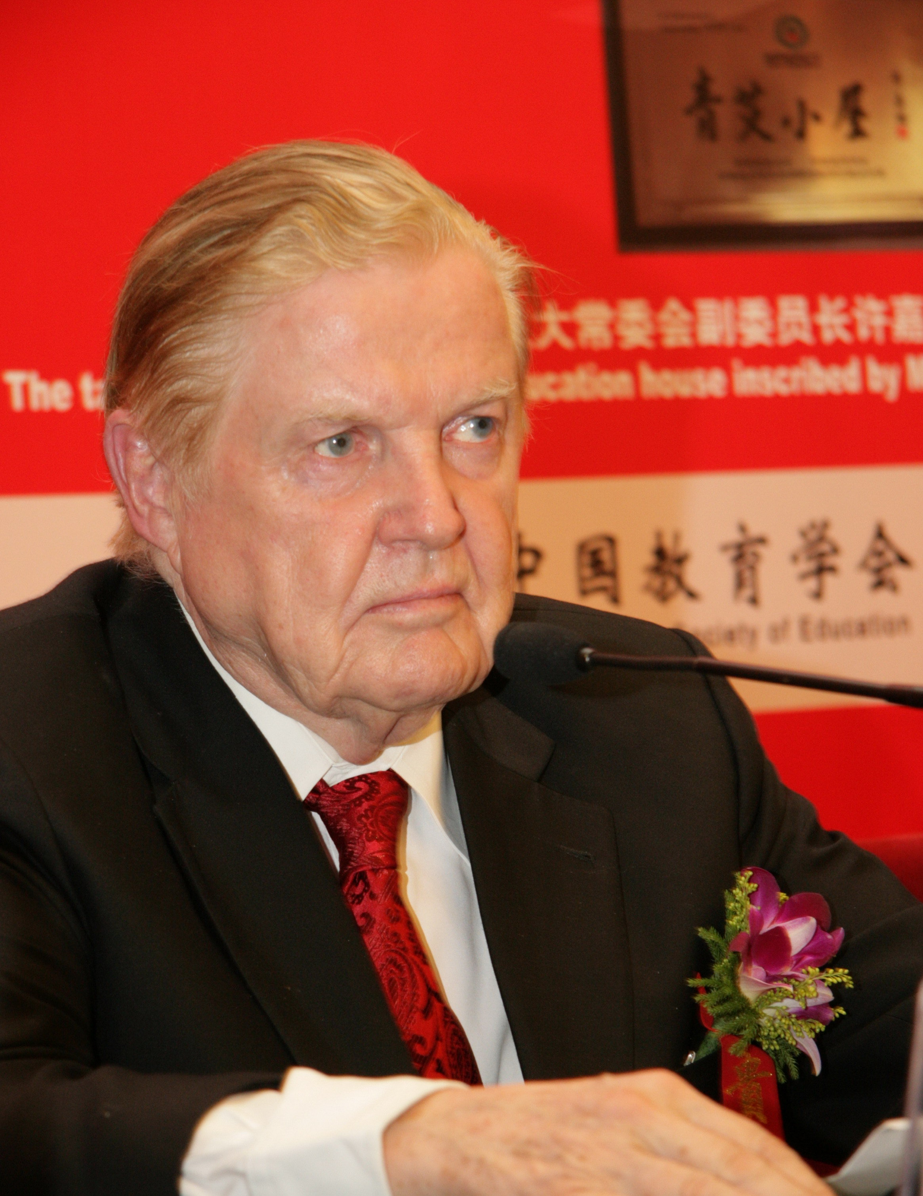
王佐书
十一届全国人大常委
民进中央副主席
罗伯特·蒙代尔
欧元之父
诺贝尔经济学奖获得者

青爱工程领导小组组长 青爱工程首席专家
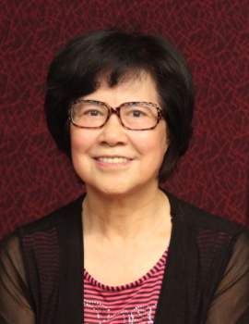
陈一筠
著名社会学家
中国社会科学院研究员
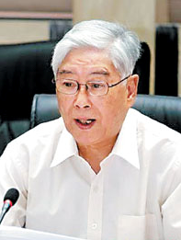
顾明远
著名教育家
中国教育学会名誉会长

青爱工程首任形象大使：白岩松
中央电视台著名主持人白岩松先生，自2006年12月23日，受聘青爱工程形象大使以来，积极参与项目活动近30次，并慷慨解囊，累计12.1万元，援建青爱小屋1所，心联小屋2所。



